معرفی گروه های مختلف آموزشی از طرف دانشگاه مربوطه به مرکز طی نامه رسمی

حضور گروه های مختلف آموزشی در بیمارستان طبق تاریخ معرفی شده

برگزاری جلسه توجیهی با اساتید ، مربیان و مدیران گروه های مختلف آموزشی پزشکی ، پرستاری ، پیراپزشکی و توانبخشی ، داروسازی بالینی ، تغذیه ، اپیدمیولوژی و پزشکی اجتماعی در برنامه های آموزشی

تعیین تیم های آموزشی متشکل از گروه های مختلف آموزشی به همراه موضوع آموزشی قابل ارائه

جمع آوری موضوعات آموزشی موضوعات آموزشی قابل برنامه ریزی بر اساس نظرات و پیشنهادات اساتید ، مربیان و مدیر گروه های مختلف

نصب تقویم برنامه های آموزشی تیمی در بردهای آموزشی جهت اطلاع رسانی

برگزاری برنامه آموزشی طبق زمانبندی ارائه شده

کنترل اثر بخشی آموزشی های انجام شده

تدوین کننده | ابلاغ کننده
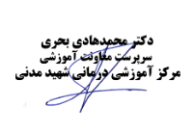  معاونت آموزشی ( دکتر محمد هادی بحری ) | 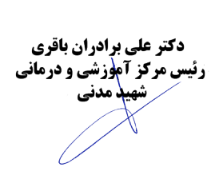  ریاست بیمارستان (دکتر علی برادران باقری )

